Lego aktivity
Názov aktivity: | Lego aktivity
Tematický celok: | Lego Mindstorms
Cieľová skupina: | 5.-9. ročník ZŠ
Čas: | 1 vyučovacia Hodina
Ciele: | Kognitívny cieľ – Žiak sa naučí programovať pomocou vizuálneho programovania.  Afektívny cieľ - Žiak dokáže správne reagovať na predpisy a pravidlá.
Metódy a formy: | - metódy bádateľské a výskumné, metódy samostatnej práce žiakov,  - rozprávanie, opis, vysvetľovanie,  - metóda otázok a odpovedí,  - metódy precvičovania a zdokonaľovania zručností.
Príprava, učebné pomôcky: | Materiálne zabezpečenie:  Počítač s prístupom na internet  Softvér:  Off-line: Lego Mindstorms NXT
Priebeh aktivity: | Úloha 1  Pomocou programu Lego Mindstorms NXT naprogramuj svojho robota tak, aby vždy po narazení na prekážku cúvol, otočil sa ľubovoľným smerom a potom znovu pokračoval v jazde.  Žiaci si prečítajú zadanie a učiteľ si overí, či žiaci zadaniu porozumeli.  Úlohu vypracúvajú samostatne, alebo vo dvojiciach. Učiteľ sleduje žiakov pomáha a vysvetlí nejasnosti.  Do nekonečného cyklu vložíme podmienku, ktorú nastavíme tak, aby sledovala vzdialenosť ultrasonickým senzorom podľa obrázka. Po vyhodnotení vzdialenosti menšej ako napr. 20 cm nastavíme pohyb robota vzad, následne otočíme. Pri vzdialenosti ´väčšej ako 20 cm pôjde robot smerom vpred.  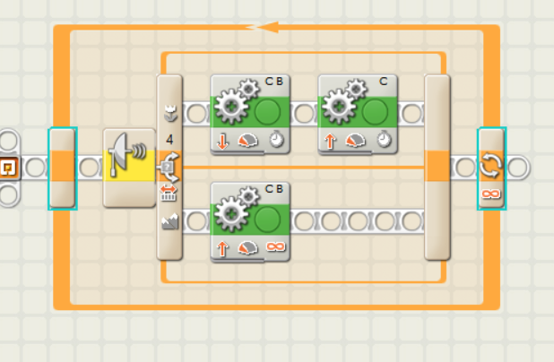  Úloha 2  Priprav si dráhu pre robota, ktorá bude obsahovať čierne pásy široké asi 3cm, po ktorých sa bude robot pohybovať. Môžeš využiť napr. čiernu lepiacu pásku. Dráha by mala vyzerať asi takto:  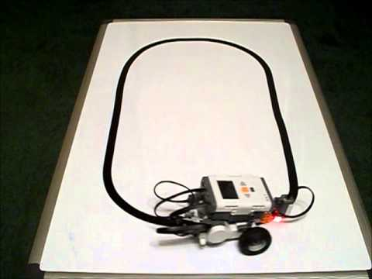  Žiaci si za pomoci učiteľa pripravia dráhu pre robota.  Úloha 3  V ďalšej úlohe využi robotov senzor, ktorý vie rozlišovať farby. Pomocou lego kociek pripevni tento senzor na roba tak, aby jeho dolná časť bola najviac 1 - 2 cm od podlahy. Robota naprogramuj, aby sa pomocou svojho senzora pohyboval iba po vyznačenej dráhe.  Žiaci začnú vypracovávať úlohu. Učiteľ pozoruje žiakov a snaží a zodpovedá prípadné otázky. Pre túto úlohu existuje viacero riešení, napríklad:  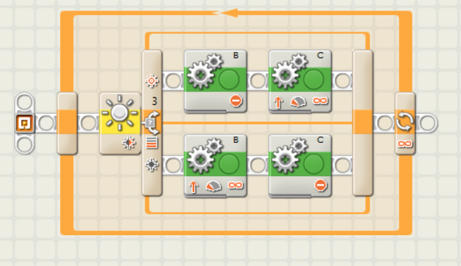
Hodnotenie:  (spätná väzba) | Učiteľ používa reflexiu ako spôsob získavania spätnej väzby.

